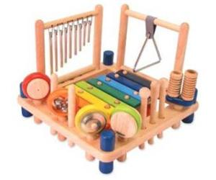

Консультация для родителей

**«ОБУЧЕНИЕ ДЕТЕЙ ИГРЕ НА ДЕТСКИХ МУЗЫКАЛЬНЫХ ИНСТРУМЕНТАХ»**

**Обучение детей игре на детских музыкальных инструментах.**

Детские музыкальные игрушки и музыкальные инструменты - велико­лепные спутники в жизни ребёнке, его музыкальном развитии. Известно, что у ребёнка дошкольного возраста большая тяга к музыкальной игрушке. Малыш тянется

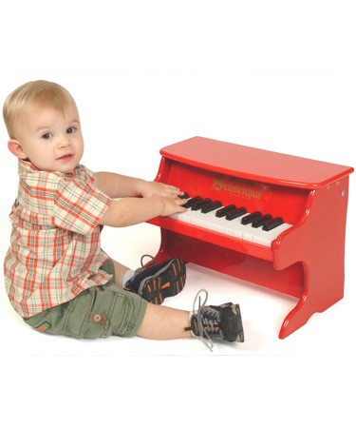

ко всему тому, что издаёт звук - к погремушке, свистульке, детско­му органчику. А дети дошкольного возраста 5-6 лет

могут уже сами играть на детских музыкальных инструментах.

**Какие же музыкальные игрушки и в каком возрасте можно рекомендовать?**

Можно рекомендовать инструменты с точным по высоте звуком (дудочка, треугольник, рожок), а также с инструментами со звуком нефиксированной высоты  
(бубен, погремушка, барабан). Играя на них, ребёнок комбинирует различный ритмический рисунок.

Но есть игрушки настоящие - озвученные модели муз. инструментов: металлофоны, цитры, аккордеоны, флейта, триола, пианино. И последний вид игрушки - игрушка с фиксированной мелодией (органчик, муз. конструктор). Эти игрушки используются для дидактических игр.

Особенно интересны для самостоятельной муз. деятельности игрушки- инструменты. Дети играют по показу знакомые песни, подбирают по слуху полюбившиеся мелодии. Игра на муз. инструментах воспитывает у детей настойчивость, усидчивость, активное внимание, выдержку, волю, помогает за­полнить досуг ребёнка.

Если ребенок играет на металлофоне, покажите ему, как держать в руках молоточек - свободно, без напряжения кисти рук и пальцев. Не забывайте и о мелочах - например, установить инструмент так, чтобы ре­бенку было удобно для рук и глаз.

Многим родителям кажется трудным занятие дома. Трудным потому, что боятся не справиться, но ведь главное в том, чтобы инструмент был куплен, чтобы взрослые поддержали интерес ребёнка к занятиям.

Игра, самостоятельное музицирование способствует развитию музы­кальных способностей детей, подготавливает к музыкальному образованию.

